Histoire de Tom et Jerry
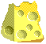  Jerry est une souris. Elle pense à quelque chose. C'est le fromage. |  | 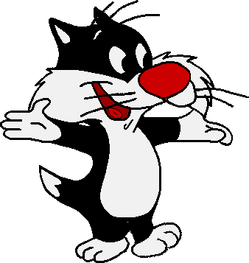  Tom est un chat. Il pense à quelque chose. C'est Jerry.
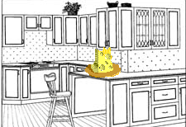  Voici Jerry et voici le fromage. |  | 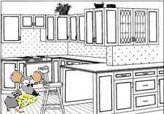  Jerry mange le fromage.
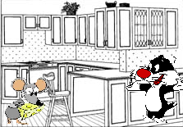  Voilà Tom. Il entre dans la cuisine. |  | 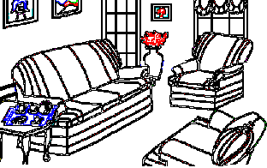  Tom chasse Jerry dans la salle.
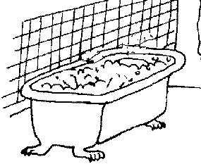  Jerry va à la salle de bains. Tom chasse Jerry dans la salle de bains. |  | 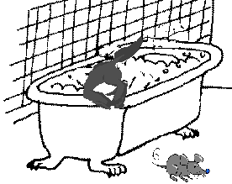  Pouf! Tom tombe dans la baignoire. Jerry va à la chambre.
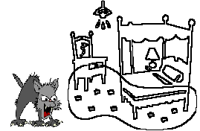  Tom chasse Jerry dans la chambre. | 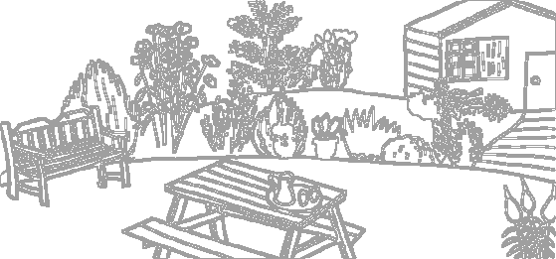  Jerry va dans le jardin. Tom va aussi dans le jardin.
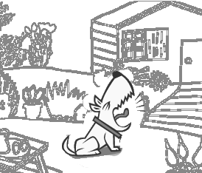  Mais voilà Kim, le chien méchant. Tom rentre rapidement à la maison. | Mais Jerry a déjà mangé le fromage.
  Tom saute sur Jerry. | 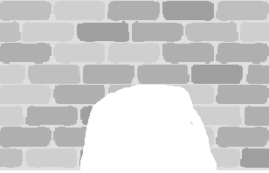  Mais Jerry est déjà dans sa maison et Tom ne peut pas le manger.

Lis l'histoire et trouve les six erreurs.
Jerry est une souris. Elle pense à quelque chose. C'est le chocolat. Tom est un chien. Il pense à quelque chose. C'est le chat. Tom chasse Jerry dans le garage.
Jerry court dans le jardin. Tom chasse Jerry dans le jardin. Dans le jardin, il y a Kim, le chien mignon. Jerry mange une carotte. Le chat ne mange pas.

